Saityno technologijos ir skaitmeninė grafika

Projektas

„Web bassed „Smart house“ valdymo panelė“

Autorius: Andrius Stulgys, JNII21 grupė.

Idėja 3

Svetainės struktūra 3

Struktūros aprašymas 3

Svetaines medis: 4

* Titulinis lapas.
* Svetainės idėjos aprašymas (paskirtis).
* Svetainės struktūra.
* Svetainės kūrimo etapų aprašymas.
* Svetainės temai specifinių dalių aprašymas (jei imanoma pateikti pavyzdžius).
* Svetainės tobulinimo galimybių aprašymas.

# Idėja

Pagrindinė puslapio idėja yra sukurti „single page application“ tipo puslapi kuris butu skirtas valdyti namuose ar kompanijose esančius paprasčiausius elementus kaip apšvietimą, žaliuzes, durų užrakinimus ir t.t.

# Svetainės struktūra

## Struktūros aprašymas

Svetaine sudaryta iš pagrindinio meniu ir jo submeniu kurių yra 9.

Pagrindinis menu kode minimas kaip „Menu10“, šiame meniu galima rasti 9 pasirinkimus į sekančius submeniu:

Menu 1 „Locks“ sudarytas iš patalpose esančiu užrakinamų sistemų;

Menu 2 „Cameras“ sudaryta iš patalpose esančių kamerų;

Menu 3 „AC“ sudarytas iš patalpose esančiu klimato kontroles sistemų;

Menu 4 „Windows and blinds“ sudarytas iš patalpose esančiu langų, žaliuzių ir panašiai, atidarymo ir kontroles mechanizmų;

Menu 5 „Floor plan“ sudarytas iš patalpų žemėlapio kuriame galima pasirinkti norima erdve ir pamatyti kokie valdomi komponentai yra jose ir juos valdyti;

Menu 6 „Shower and water taps“ sudarytas iš valdomų vandens kranų ir dušo kabinų;

Menu 7 „Lights“ sudarytas iš patalpose esančiu apšvietimo sistemų;

Menu 8 „Home appliances“ sudarytas iš tokiu elementų kaip kavos aparatai, šaldytuvai ir panašiai;

Menu 9 „Info“ sudarytas iš būtinos vartotojui reikalingos informacijos, kuri turėtu padėti vartotojui nustatyti sistemos klaidas arba susisiekti su IT pagalbos tarnyba.

## Svetaines medis:

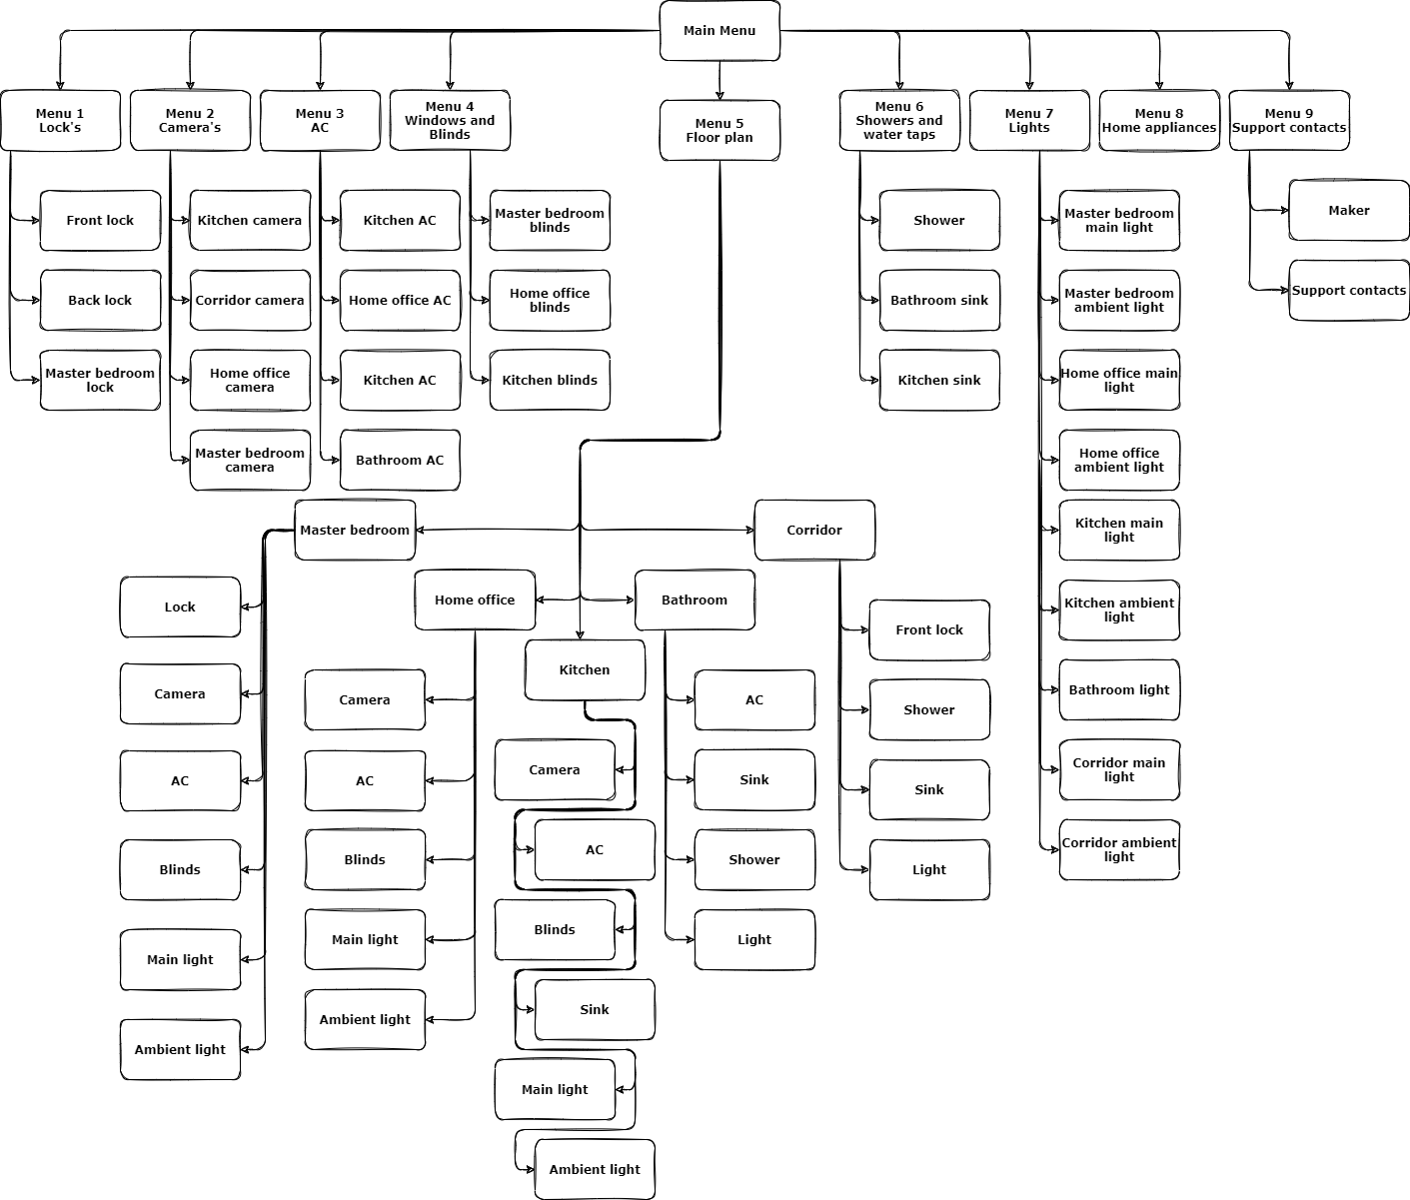

pav. Svetaines medis

# Svetainės kūrimas

## Etapas 1